“加强和改善国家对农业农村发展的调控和引导对策研究”项目正式开题
2009年5月24日，由浙江大学公共管理学院郁建兴教授为首席专家的2008年国家社会科学基金重大招标项目“加强和改善国家对农业农村发展的调控和引导对策研究”开题论证会于浙江大学举行。由中央农村工作领导小组办公室主任陈锡文任组长的专家组对项目进行了论证，并对项目的开展提出了建设性意见。论证会由浙江省社科联党组书记陈荣主持。浙江大学党委书记、文科发展领导小组组长张曦，浙江省委宣传部常务副部长胡坚出席论证会启动仪式并致辞。浙江省农办副主任邵峰，浙江省社科联副主席邵清，浙江大学副校长、文科发展领导小组副组长吴朝晖等出席。
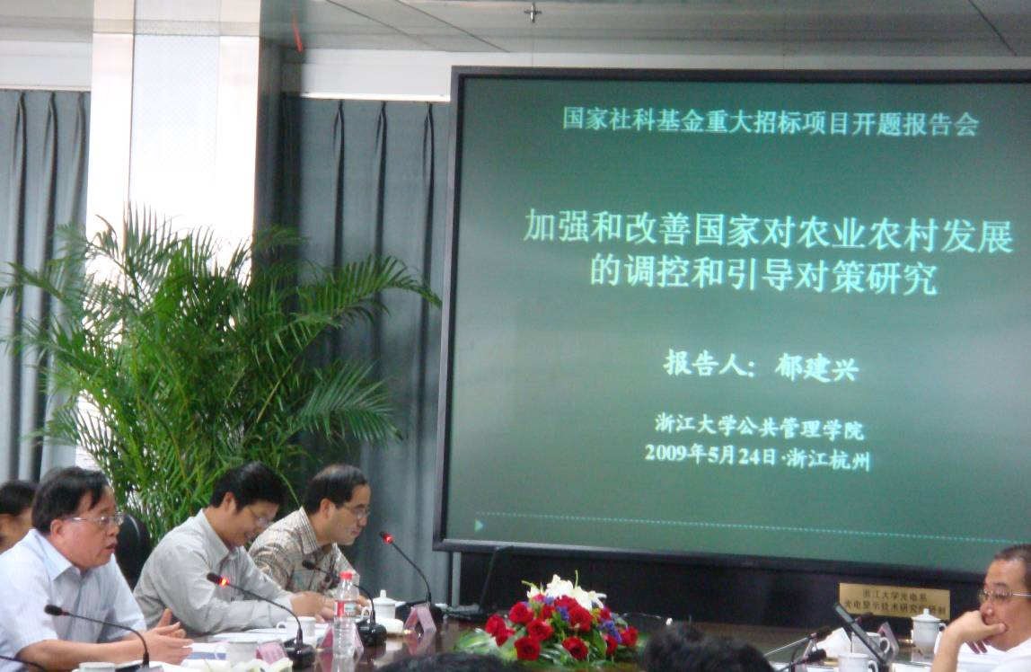
图为项目首席专家郁建兴教授作开题汇报
由陈锡文任组长的专家组成员还有：农业部农村经济研究中心主任宋洪远教授，国务院研究发展中心农村经济研究部副部长徐小青教授，国务院学位委员会农林经济管理学科评议组召集人、南京农业大学钟甫宁教授，华中师范大学政治学研究院院长、中国农村问题研究中心主任徐勇教授，中国人民大学农业与农村发展学院副院长孔祥志教授和浙江大学中国农村发展研究院院长黄祖辉教授。
郁建兴教授首先向论证组专家汇报了课题的选题意义和价值。他指出，十七届三中全会将“不断解放和发展农村社会生产力，始终把改革创新作为农村发展的根本动力”作为新形势下推进我国农村改革发展的一项重大原则，这要求研究者在界分政府、市场和农村社会组织之间行为边界的基础上，明确农业农村发展中国家的角色和职能。郁建兴教授认为，在当前时期讨论国家对农业农村发展的调控和引导，必须正视三农发展与工业化、城市化与现代化的关系，重视国家制度、政府职能与公共管理体制重构的议题，重视将政府、市场、农民与农村社会组织进行优化整合，重视在本国农业农村发展问题的症结上相应采取行之有效的对策。这意味着政府必须对农业农村发展承担关键责任，但它不是惟一主体，它需要在与市场、社会的互动中解决农业农村发展问题。基于这样一种认识，郁建兴教授从评述我国现有农业农村政策出发，以构建农业农村发展中的政府与市场、社会关系的新分析框架为基础开展研究。
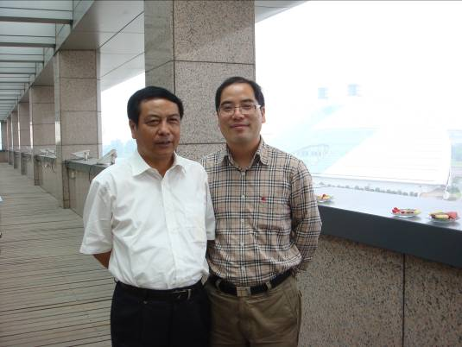
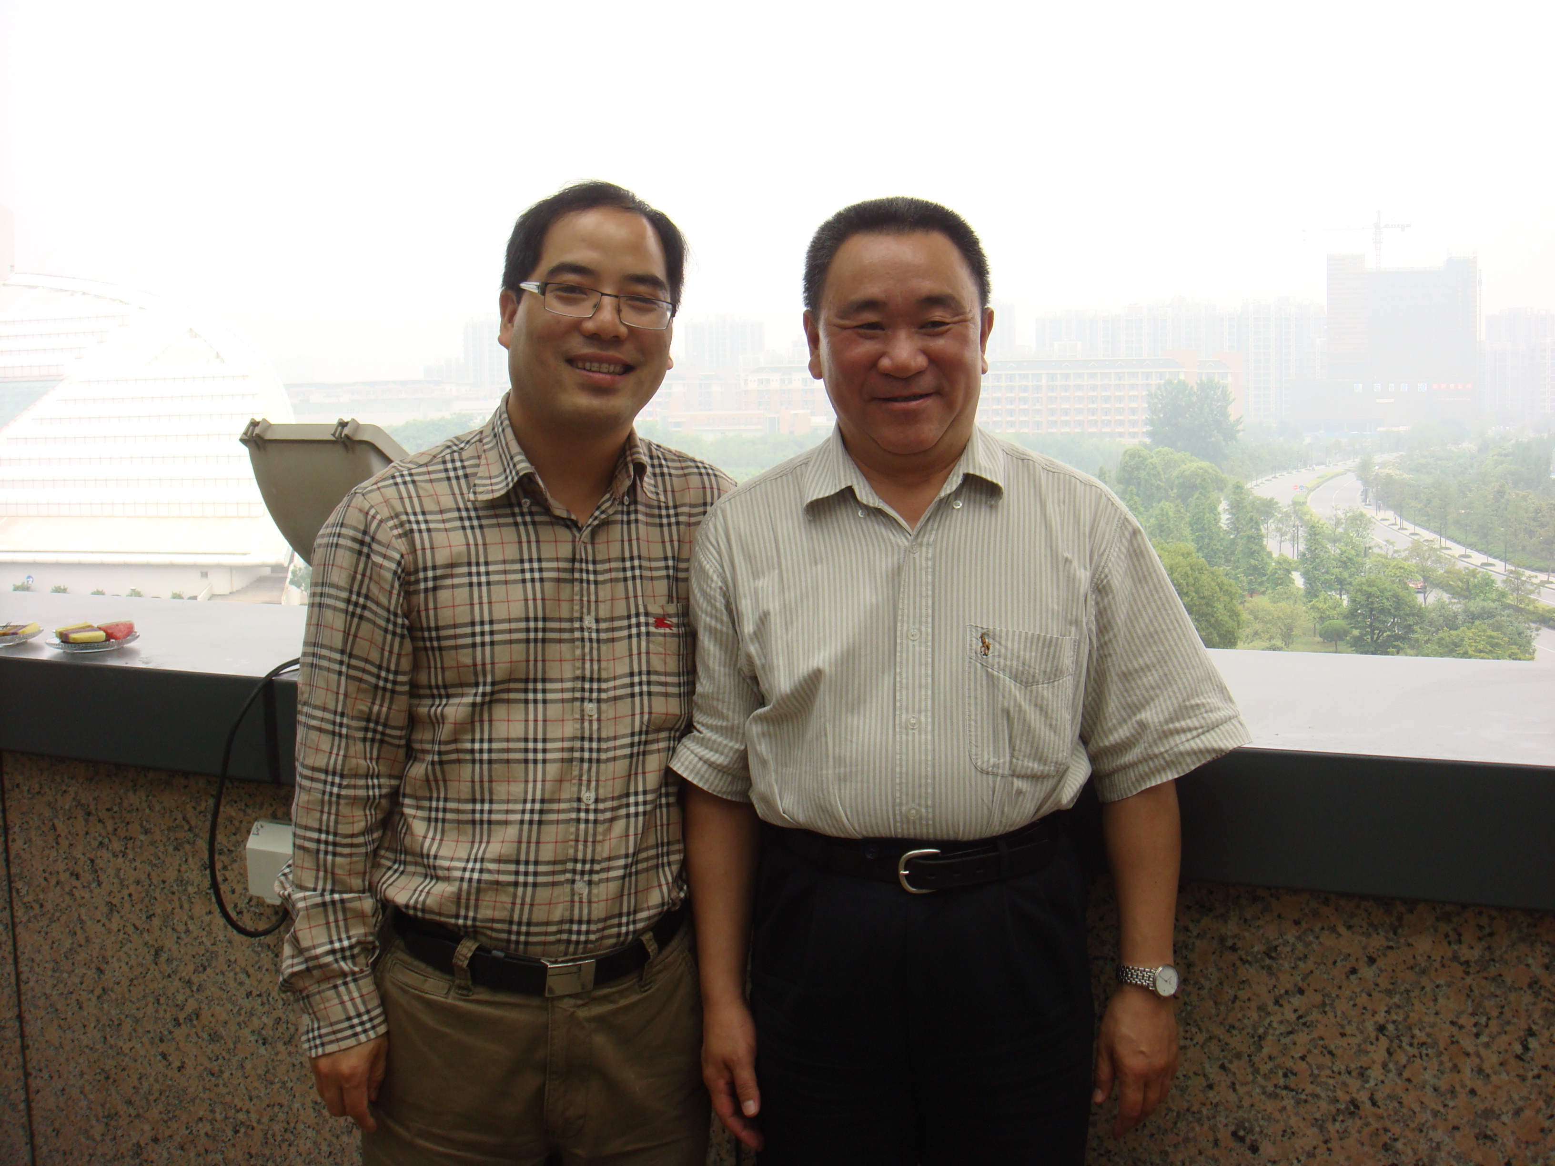
图为项目首席专家郁建兴教授与陈锡文主任、徐小青教授合影
通过回顾和总结改革开放后特别是新世纪以来我国政府在农业发展、农民增收和城乡协调发展中的已有政策，郁建兴教授指出了现有政策的不足和缺陷，包括现有农业政策促进农业生产效率提高的限度日益显现、政府公共服务供给的效率和效益未如人意、农业劳动力转移政策与现代农业发展所需的人力资本逐渐产生矛盾，以及协调城乡发展政策与城市化推进、农民工流动之间存在脱节等方面。为了应对这些问题，郁教授向项目论证专家课题组提出的“农业农村发展中的政府与市场、社会关系“新分析框架。他提出，政府需要充分发挥市场在资源配置中的基础作用、充分尊重农村社会自主管理，并承担农业农村发展中的“兜底”职能。换言之，政府是农业农村发展中市场和社会力量的最终补充，通过将市场/社会置于优先地位，突出了政府不同职能的逻辑次序：构建市场/社会运行制度、匡正和补充市场/社会失灵以及培育市场/社会主体等。
在提出新分析框架的基础上，郁建兴教授向项目论证专家介绍了课题的总体框架，概述了“国内外政府调控和引导农业农村发展的经验研究”、“农业农村发展的战略目标与发展模式研究”“政府推进农业市场化和组织化研究”、“政府匡正市场失灵、支持保护农业发展的体系研究”、“城乡基本公共服务均等化的需求表达与实现机制研究”、“城乡基本公共服务均等化的实现机制研究”以及“农村社会管理体制改革研究”以及“新时期农业农村发展中的政府管理体制改革研究”等8个子课题。最后，郁建兴教授介绍了课题研究的预期成果，包括政策报告和学术论著两方面。
在听取郁建兴教授项目开题汇报后，论证专家首先肯定了项目研究的先进性与可行性，并提出了完善意见和建议。宋洪远教授建议，本项研究应与本次浙大获得的其他两项重大招标项目之间加强交流，以实现研究的共同推进。同时，应注意平衡学术研究和解决现实问题之间的张力，立足实证研究，强化对现实问题的针对性。徐小青教授赞同这一观点并指出，项目研究应立足于已有的政策时间和研究积累，在对已有三农政策进行梳理的基础上提出新的调控和引导对策。钟甫宁教授则强调，研究应充分反映国情和未来变化，重视在工业化、城市化的背景下进行新农村建设这一现实，应着眼于农村未来的发展需要提出适应于中国的政府职能转变内容和方式。以深化研究为目标，徐勇教授出了“大题小做、宽题窄做”的建议，期望课题从具体问题出发开展针对性研究，在具体研究内容上，徐勇教授肯定了课题组对城市化和农业农村发展关系的讨论，建议课题组重视农村正在发生的变化，重视非农产业对农业农村的影响，以大农村、大农业视角下开展研究。黄祖辉教授则提出，重大项目研究应具有时效性，建议课题组以阶段性简报的形式报送研究成果。他特别赞同本课题对政策报告和学术著作作为预期研究成果的区分和把握，认为重大项目虽然重视对策研究，但仍需要在理论上有所建树、对学科发展有所促进。
最后，陈锡文主任发表了讲话。他指出，科研成果和对策建议都应该是重大项目成果的重要组成部分，他赞同徐勇教授关于“大题小作、宽题窄做”的建议，认为不必拘泥于面面俱到，而更应重视有效产出。陈锡文主任对本课题的审题和研究构思表示认同，他提出，当前中国正处于农业农村工作的进程之中，但已有工作往往是在现有政府职能部门之外成立新农办，是在常规工作之外进行的新农村建设，这限制了农业农村工作的进展。他提出，如何协调各部门工作将成为在下一阶段的重要议题，这也使得政府行政管理体制研究具有重要的意义。他还提出，重大项目研究要正视城市化与农业农村发展的问题，结合中国小规模农业的背景，综合看待农业农村发展的意义。他指出，当前政府是在市场机制作用日益充分背景下对农业农村发展进行的提调控和引导，就此而言，他尤其肯定了本课题分析框架，认为政府管理体制的转变则是当前农业农村发展中的重要议题，其核心在于政府管理方式的转变，重点在于政府行为方式的选取。陈锡文主任对课题研究的内容提出了明确要求，他提出，课题研究应区分不同层级政府研究其行为，对中央政府、地方特别是省市政府，以及乡镇政府、基层政府的职能进行区分和界定，他表示，需要在市场经济体制背景下对政府角色加以重新认识。总的来说，要具有全面视野，并解决核心问题。
开题会后，以郁建兴教授为首席专家的课题组表示，将在下一步研究中吸收论证专家的意见和建议，并且加强与中国农村发展研究院卫龙宝教授“全面建设小康社会的社会主义新农村建设研究”、杨万江、顾益康教授“中国特色农业现代化道路的科学内涵、支撑体系和政策选择”等课题的联系和互动，在对已有政策进行回顾和总结的基础上开展实地调研，结合中国农业农村发展的现状和趋势开展研究，重视将科研成果转化为行之有效的政策建议，并及时报送国家社会科学规划办，以确保研究成果的时效性。

（高 翔）

